# 尋寶網2020版 舊版對接 修改內容

(僅供內部使用)

|  |  |
| --- | --- |
| 文件編號 |  |
| 版本號 |  |
| 實施日期 | June 9, 2020 |
| 保密等級 | 🞎公開　🗹內部　🞎絕密 |

|  |  |
| --- | --- |
| 作者 | Eric Chong |
| 項目經理 |  |
| 配置管理員 | Susan Tan/Roman Luo |

## 修改內容

### 參考文件對照 (共17項)

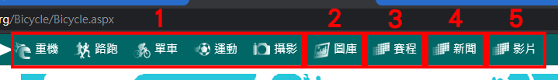

|  |  |  |
| --- | --- | --- |
| 項目 | 連結 | 參考連結 |
| 1. 重機、路跑、單車、運動、攝影 | https://www.soonnet.org/Car/Car.aspx | /legacy/car.html |
| 1. 圖庫 | https://www.soonnet.org/Photo/Photo.aspx | /legacy/photo.html |
| 1. 賽程 | https://www.soonnet.org/Schedule/Schedule.aspx | /legacy/schedule.html |
| 1. 新聞 | https://www.soonnet.org/Daily/Daily.aspx | /legacy/daily.html |
| 1. 影片 | 連結新版 | / |
| 1. 圖片上傳 | http://www.soonnet.org/Photo/PhotoUpload.aspx?W=IsCreate | /legacy/photoupload.html |
| 1. 影片上傳 | http://www.soonnet.org/Video/VideoUpload.aspx?W=IsCreate | /legacy/videoupload.html |
| 1. 我的相簿/他人相簿 | https://www.soonnet.org/Photo/MyAlbum.aspx?U=126654&L=s&F=Manage&Y=101&G= | /legacy/myalbum.html |
| 1. 單張相片頁 | https://www.soonnet.org/Photo/Photoview.aspx?A=34434&P=15508394 | /legacy/photoview.html |
| 1. 文章內文 | https://www.soonnet.org/News/NewsView.aspx?M=0&N=46522 | /legacy/newsview.html |
| 1. 賽事內文 | https://www.soonnet.org/Schedule/EventView.aspx?E=5658&Y=101&G=be1c9a34-5034-4c04-940e-f8571b3ddd64 | /legacy/eventview.html |
| 1. 新聞內文 | https://www.soonnet.org/Daily/Dailyview.aspx?M=0&D=45167 | /legacy/dailyview.html |
| 1. 影片內文 | 連結新版 | / |
| 1. 關於我們 | https://www.soonnet.org/About.aspx?A=US | /legacy/about.html |
| 1. 廣告查詢 | https://www.soonnet.org/AD_Demo/Advertising.html | /legacy/advertising.html |
| 1. 條款 (共3項條款) | https://www.soonnet.org/About.aspx?A=service | /legacy/service.html |

### 網頁刪走過時內容

* 1) 搜尋<div id="WebNoticeinfo"，將整個div刪走  
  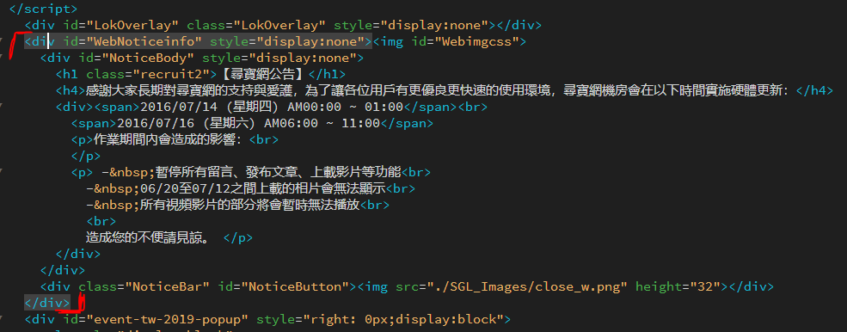
* 2) 搜尋<div id="joinus"，整個div刪走  
  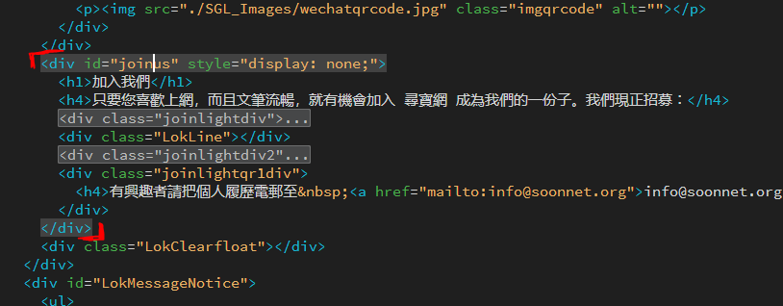

### 新版header取代舊版header

* 新增css/js連結  
  <!-- Update (2020) -->

<link href="./SGL_Images/main_2020.css" rel="stylesheet" type="text/css">

<link rel="stylesheet" href="./SGL_Images/font-awesome/all.min.css">

<script src="./SGL_Images/main_2020.js"></script>

* 舊的目錄 <nav id="LokNavigationBar" 刪走
* 舊新聞頁面搜尋 <nav id="LokNavigationBar_N" 及 <nav id="LokNavigationBar_Two" 並刪走
* 舊影片頁面搜尋 <nav id="LokNavigationBar_N" 並刪走
* 套用新版目錄 (連登入)

### 廣告查詢頁更改

* 加以下四段  
  <script src="./SGL_Images/jquery-2.1.4.min.js" type="text/javascript"></script>

<!-- Update (2020) -->

<link href="./SGL_Images/main_2020.css" rel="stylesheet" type="text/css">

<link rel="stylesheet" href="./SGL_Images/font-awesome/all.min.css">

<script src="./SGL_Images/main_2020.js"></script>

* Footer採用其他頁面最新的footer，並將copyright改成2020
* Footer 修正  
  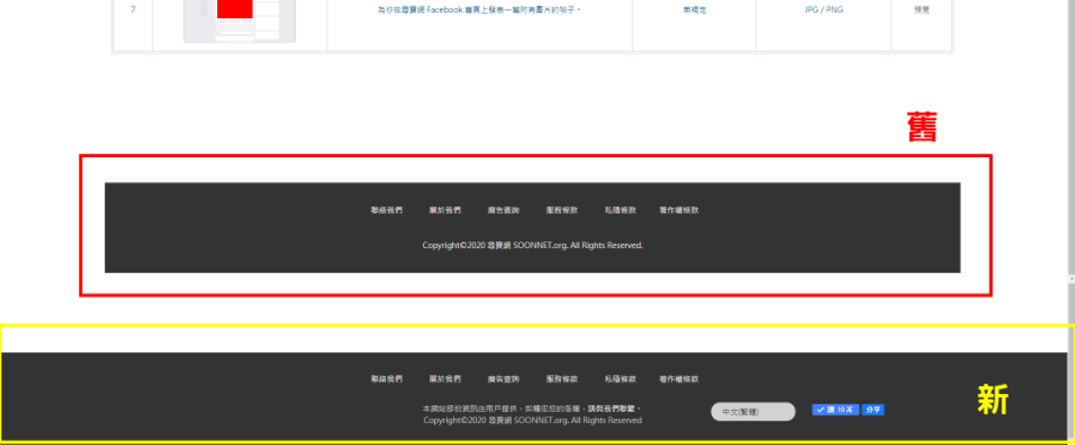

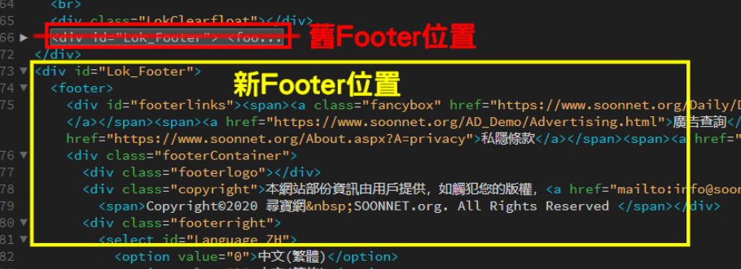

* 最底部<br>刪除

